Конспект перевёрнутого урока-ролевой игры с элементами интеграции.
Тема: «Природные зоны Австралии»
Цель урока:
1)углубить знания о широтной зональности;
2)продолжать совершенствовать умения:
- анализировать тематические карты;
- работать с сервисом Google Документы;
- составлять презентации.
Ход урока:
1.Организация учащихся на урок.
2.Проверка домашнего задания. Самостоятельная работа. Подготовка к уроку.
Урок проводится в форме ролевой игры. Класс делится заранее на группы-экспедиции. Число групп соответствует числу изучаемых зон. Каждая экспедиция получает от учителя в конверте задания, где указаны координаты параллелей и меридианов, ограничивающих часть территории зоны(задания для разных специалистов – участников экспедиции). Каждая группа создаёт интерактивную презентацию о природных зонах. Выступление с презентациями о природных зонах по ролям. Оценочная деятельность на основе критериев.
Задания учащимся:
1.Менеджеру: составьте «Памятку туристу» для путешествия по природной зоне.
2.Руководителю экспедиции: отметьте на контурной карте границы природной зоны и основные ее характеристики.
3.Климатологу: составьте климатограмму природной зоны.
4.Почвоведу: докажите, что почвы природной зоны – зеркало ландшафта.
5.Зоологу: изучите разнообразие животного мира.
6.Ботанику: выявите взаимосвязи между почвой, климатом, животными и растительным миром зоны.
Начальники экспедиций подводят итоги.
3.Показ презентаций.
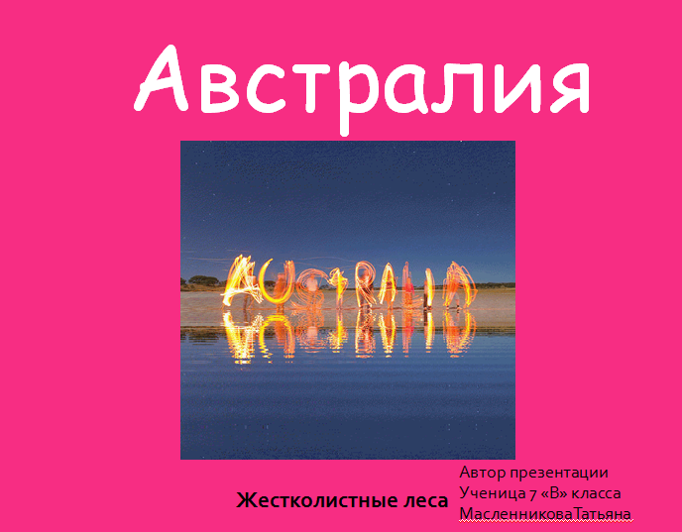
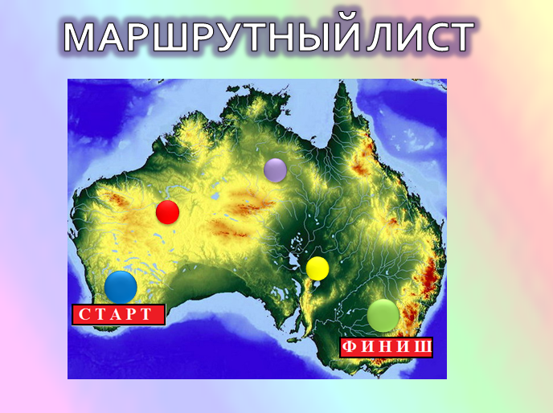

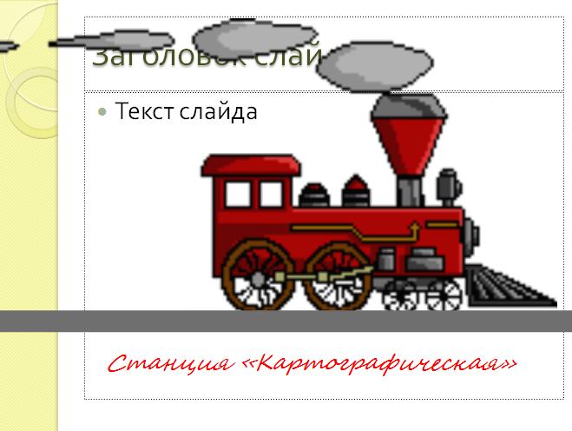

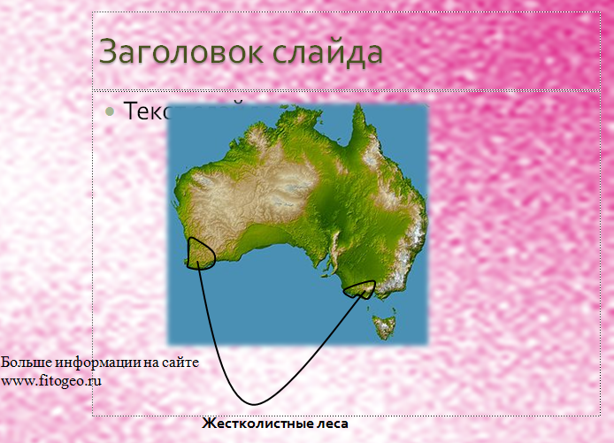
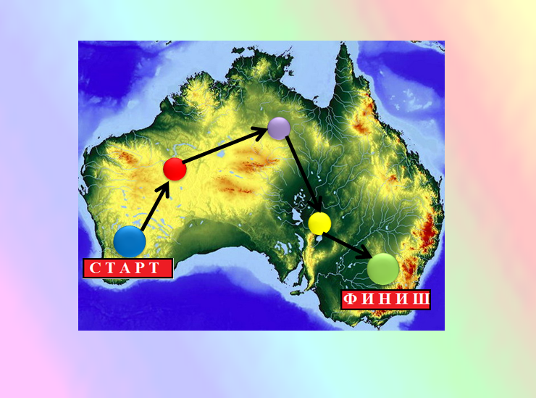

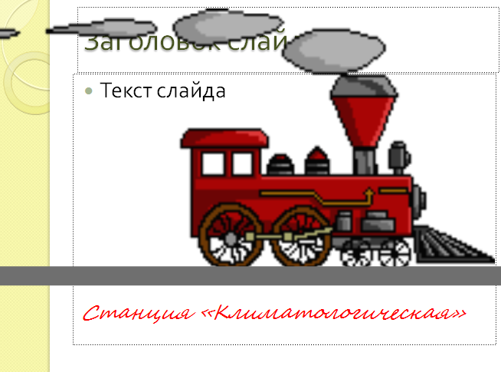

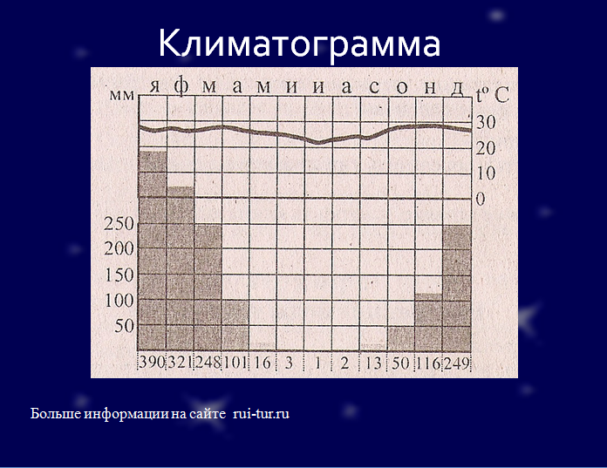
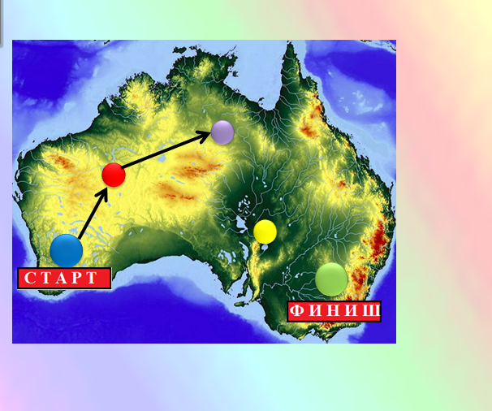

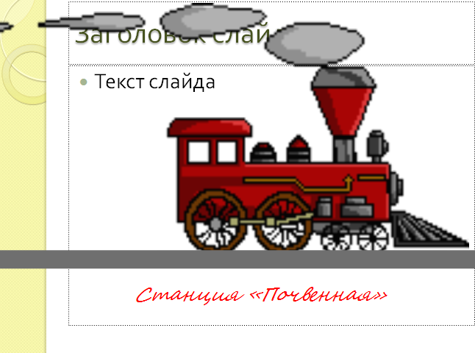

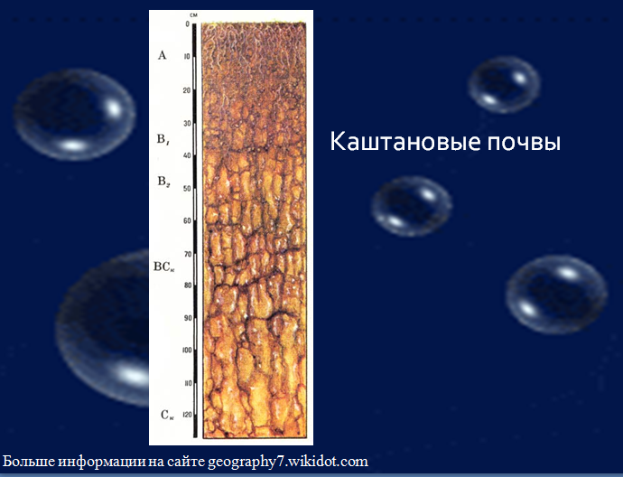

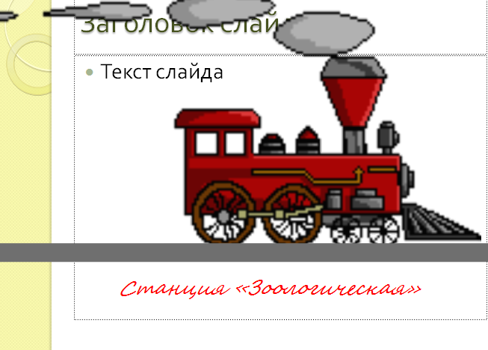

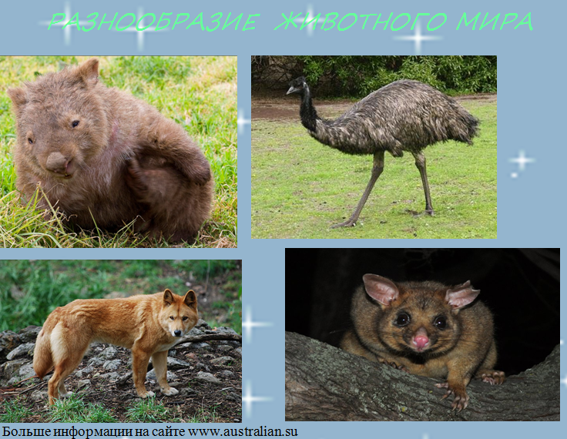

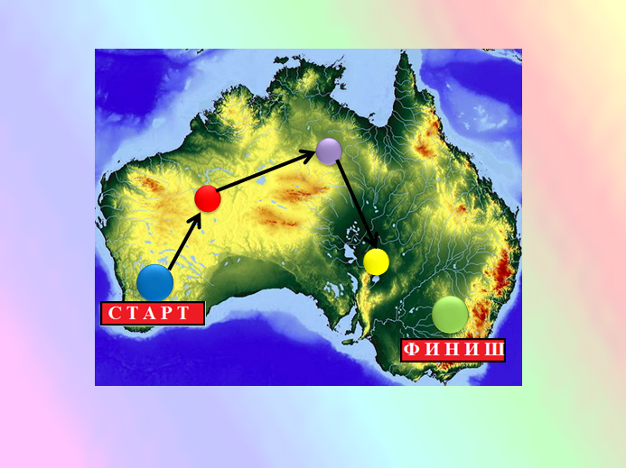
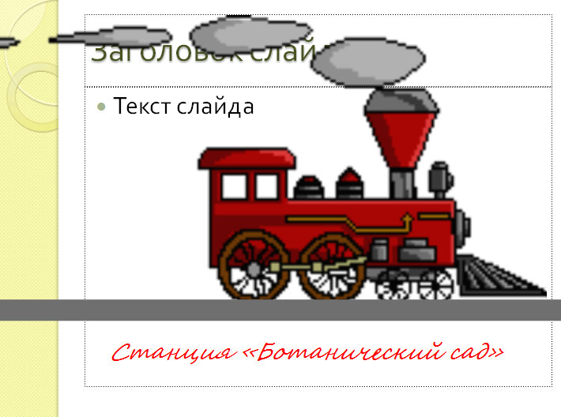
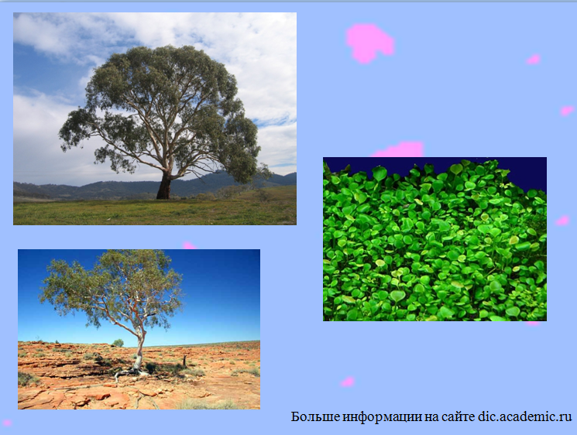

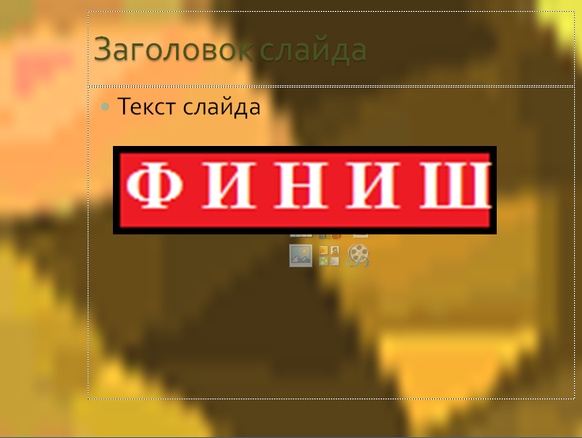



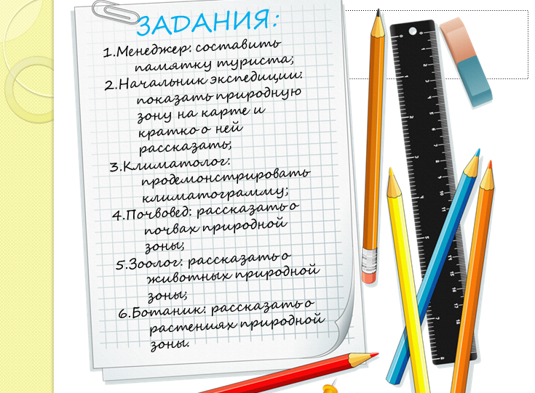

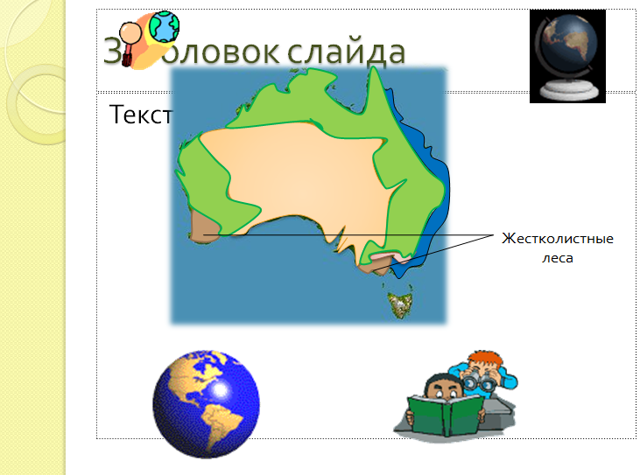

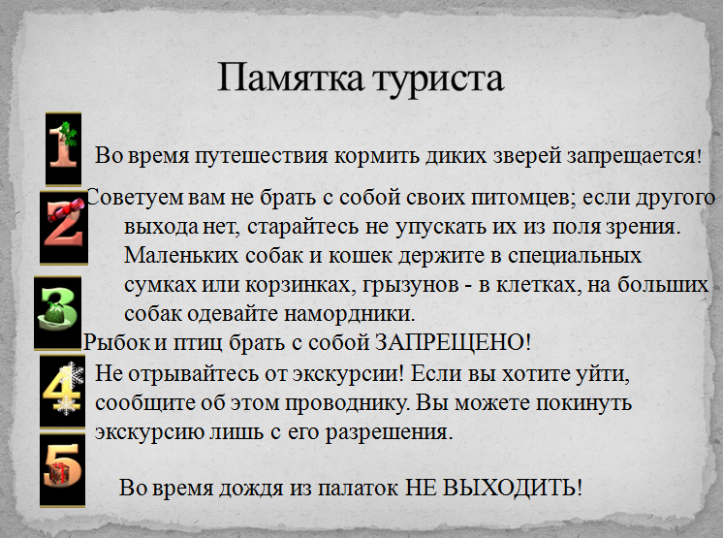

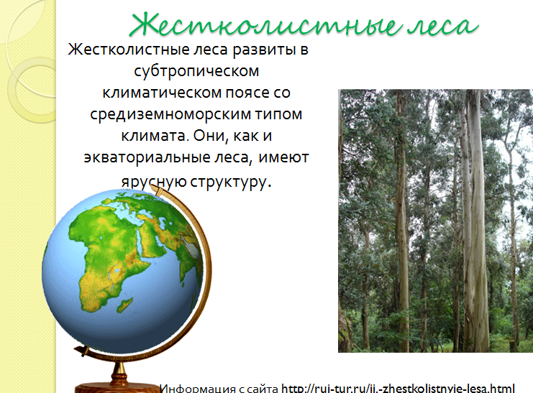

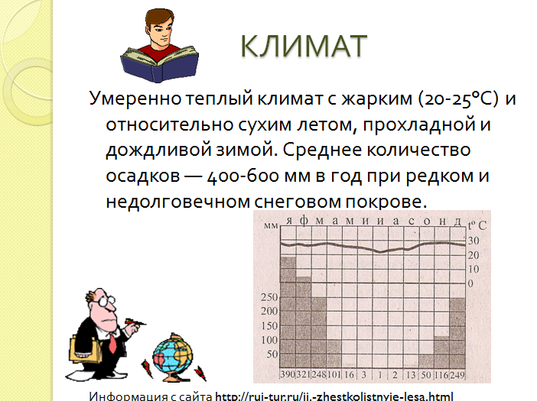

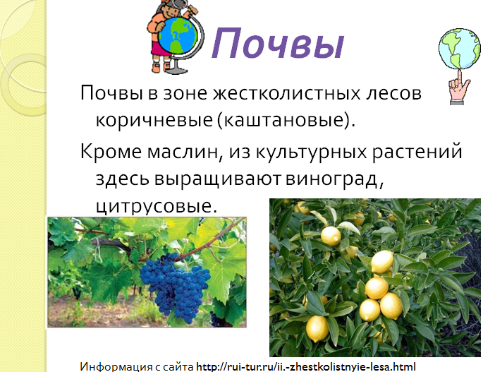

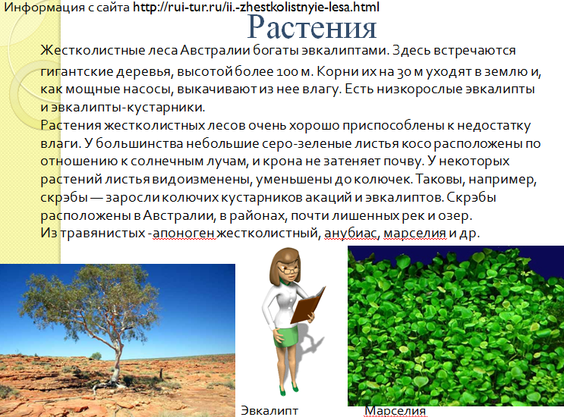

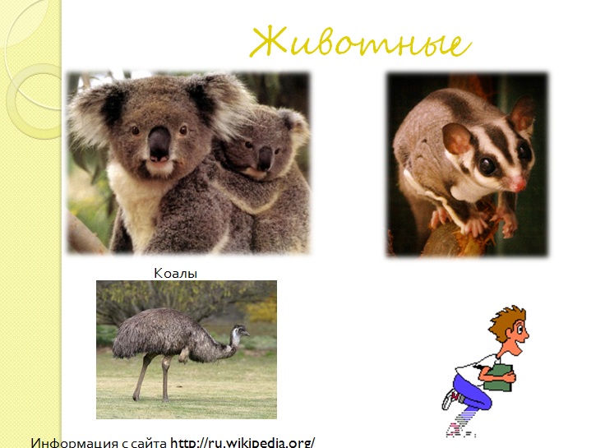

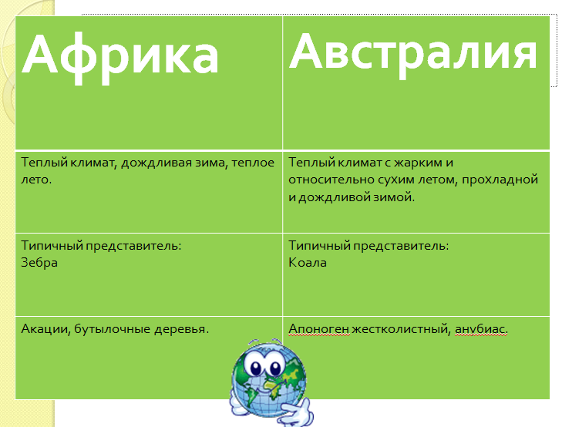


4.Закрепление:
- Назовите и укажите все изученные природные объекты материка, отметьте их на контурной карте.
- Объясните размещение природных зон и назовите характерных представителей растительного и животного мира.
- Проанализируйте климатические диаграммы .
- Составление сравнительной таблицы с использованием сервиса Google-документы «Природные зоны Австралии и Африки».
Обсуждение. Подведение итогов игры.

Австралия целиком расположена в южном полушарии; от приэкваториальных широт до субтропических. Но ее территории господствуют тропические типы климата. Большая часть материка лежит в зоне пустынных и полупустынных типов климата.

Климатолог
Значительная часть Австралии лежит в широтах, где господствуют пассатные течения. Роль рельефа в формировании климата заметно проявляется на востоке. Большой Водораздельный Хребет, образующий барьер на пути влажных воздушных масс с Тихого океана, отделяет восточное побережье от континентальных областей западной части материка. Циркуляция атмосферы обуславливает сезонность выпадения осадков в большинстве районов Австралии. На севере материка 50-70 % годовой нормы составляют летние муссонные дожди, на юге 40-50 %- зимние осадки. Только на востоке материка сравнительно равномерно в течении года .В Австралии практически нет областей с равномерным режимом осадков. Засухи обычны во внутренней Австралии. Внутренние воды. Австралия- самый крупный сухой материк на земном шаре. Распределение стока по территории материка крайне не равномерно. В общих чертах оно отражает распределение осадков, т.к ведущую роль в питании рек Австралии играют дожди. Лишь в наиболее возвышенных частях материка реки имеют снегово-дождевое питание.

Почвовед: докажите, что почвы природной зоны – зеркало ландшафта.
Значительная часть поверхностных отложений Австралии образовалась из пород третичного возраста. Эти отложения древние, в них не хватает многих веществ, необходимых для питания растений. Продукты выветривания этих отложений поставляют исходный материал для более молодых почв, которые тоже наследуют дефицит многих питательных веществ. Климат наряду с возрастом играет важную роль в развитии почв Австралии. Здесь очевидно общее концентрическое их распределение от более влажных районов восточного побережья к аридным центральным районам. Большая часть почв Австралии не особенно плодородна вследствие интенсивного выщелачивания. Часто отмечается нехватка фосфора и азота, и во многих районах, включая и те, где регулярно выпадает много осадков, недостаточно даже микроэлементов, нужных для питания растений. Только благодаря внесению удобрений и посадке бобовых растений значительная часть ранее непродуктивных земель приобрела плодородные почвы.
Почвы гумидной зоны занимают около 9% площади материка. Они широко представлены в горах Восточной Австралии, включая Тасманию, вплоть до границы Квинсленда на севере, в прибрежной полосе между Брисбеном и Кэрнсом и на большей части полуострова Кейп-Йорк. Наиболее распространены выщелоченные подзолистые почвы. Хотя в них часто не хватает питательных веществ, это самый важный класс австралийских почв, так как они формируются там, где регулярно выпадает очень много осадков. Они широко используются под качественные пастбища, а при внесении азотных и фосфорных удобрений – для выращивания сельскохозяйственных культур. Встречаются очень плодородные красноземы (красноцветные почвы). Несмотря на пятнистое распространение, они широко применяются для возделывания сахарного тростника, кормовых культур, земляного ореха, овощей, кукурузы и других зерновых культур. Самый большой ареал красноземов расположен между Талли и Куктауном, где основная культура – сахарный тростник.
Почвы, сформировавшиеся в сезонно-влажных условиях, занимают лишь 5% площади материка. Они развиты в пределах дуговидной зоны, удаленной на расстояние от 160 до 640 км от восточного берега и простирающейся от восточной части центральной Виктории до южного Квинсленда. Эти почвы образовались в более сухих сезонных условиях, чем почвы гумидной зоны. Они не так сильно выщелочены и обычно плодородны. Самая большая группа почв – черноземы северной части Нового Южного Уэльса и южного Квинсленда, характеризующихся сухой зимой. Они широко используются для выращивания пшеницы, сорго и кукурузы в более влажных местностях (как, например, в области Дарлинг-Даунс) и под пастбища в более сухих местностях. Красно-коричневые и коричневые почвы развиты в районах с сухим летом – в Виктории и на юге Нового Южного Уэльса. Это самые подходящие в Австралии почвы для выращивания зерновых культур, особенно пшеницы, и для качественных пастбищ.
Три группы почв семиаридной зоны занимают 18% площади материка. Серые и коричневые почвы тяжелого состава образуют крупнейшую группу и распространены в знаменитом пшеничном районе Уиммера (западная Виктория), в области Риверайна, в Новом Южном Уэльсе, где вследствие низких темпов инфильтрации почвы идеально подходят для рисоводства, в верхних частях водосборных бассейнов Дарлинга (Новый Южный Уэльс) и озера Эйр (центральный Квинсленд) ,где почвы служат основой для широкого развития овцеводства, и на плато Баркли – важном районе разведения крупного рогатого скота. Коричневые почвы встречаются во многих крупных, но малопродуктивных пшеничных районах на юго-западе Нового Южного Уэльса, в Виктории, Южной и Западной Австралии. Коричневые почвы легкого состава распространены в центральной части Нового Южного Уэльса и в бассейне реки Норман в Квинсленде, а также фрагментарно в области Кимберли в Западной Австралии. Там обычно растут кустарники. Почвы используют главным образом под пастбища.
Самая большая группа почв Австралии – почвы аридной зоны, занимающие 42% площади материка. Они могут использоваться только под пастбища, главным образом, для крупного рогатого скота. Наиболее продуктивны пустынные суглинистые районы, поросшие прутняком и лебедой, в Южной Австралии и на северо-западе Нового Южного Уэльса и аридные красноземы, широко распространенные в южной части центрального Квинсленда, на севере Нового Южного Уэльса и на севере Южной Австралии, где к ним приурочены густые заросли акаций с травами в приземном ярусе. Промежуточное значение для выпаса скота имеют карбонатные пустынные почвы, развитые в широком поясе, простирающемся от озера Фром через равнину Налларбор, и красно-коричневые почвы с уплотненными цементированными прослоями на западе центральной части Западной Австралии. На этих почвах растут густые заросли акаций, кустарники и эфемерные травы. Такие территории служат пастбищами для овец и крупного рогатого скота. Очень мало или почти не используются обширные площади каменистых пустынь, песчаных равнин и песчаных гряд, составляющих основу центральной Австралии.
Некоторые группы почв Австралии слабо связаны или вообще не связаны с современными климатическими условиями. Среди таких почв наибольшее хозяйственное значение имеют латеритные подзолы, так как они распространены там, где осадки выпадают довольно регулярно. Изначально в этих почвах отмечалась нехватка фосфора и азота, поэтому при использовании под пастбища вносились суперфосфат и микроэлементы, а также подсеивался клевер. Самая большая из рассматриваемых групп почв (мало связанных с климатическими условиями) – скелетные почвы (молодые и невыветрелые), наиболее часто встречающиеся в районах Пилбары, Кимберли и на полуострове Арнем-Ленд.
Эрозия почв представляет собой серьезную проблему во многих частях Австралии, главным образом из-за довольно хрупкого равновесия между растительным покровом и эрозией. Это особенно проявляется в аридных и семиаридных районах, где естественный растительный покров сильно разрежен, а его восстановление происходит медленно. В этих условиях перевыпас приводит к мощной ветровой эрозии и засолению почв. В более влажных юго-восточных районах выращивание зерновых культур и сведение лесов под лугово-пастбищные угодья способствовали значительному развитию плоскостной и линейной эрозии. За последние десятилетия федеральное правительство и власти штатов принимали меры для предотвращения эрозии, но положительный эффект был достигнут далеко не везде.
Зоолог
Животный мир Австралии более разнообразен, чем растительный. Австралия – страна сумчатых животных, их здесь более 100 видов. Известно несколько десятков видов кенгуру. Водится в Австралии сумчатый полосатый волк, белки-летяги. В лесах обитает сумчатый медведь коала.
Другой особенностью австралийской фауны является наличие птиц –зверей, т.е. животных, снабженных вместо зубов птичьими клювами: ехидна, утконос.
Своеобразно и птичье население: черный лебедь, зимородок – хохотун, который издает звук, напоминающий человеческий хохот, австралийский страус эму. Австралия – родина зеленых попугайчиков, которые там живут огромными стаями.
Ботаник
Существует тесная связь между климатическими областями и природными зонами.
Высокая температура и большое количество осадков на северо-востоке способствует пышной растительности, которая в Австралии чрезвычайно своеобразно.
Для западной Австралии характерны скрэб и травянистая растительность. Скрэб – это заросли мелкого кустарника из акации и эвкалиптов. Переплетаясь ветвями, кустарник образует непроходимые чащи.
Обширные пространства в Австралии занимают саванны как внутри материка, так и по окраинам.
В центральной и западной части материка находится песчаные или каменистые пустыни, лишенные растительности.
Характерны для Австралии эвкалипты и акации. В Австралийских саваннах встречается «бутылочное дерево». В его утолщенном стволе в дождливый сезон накапливается влага, которую дерево расходует в сухое время года.

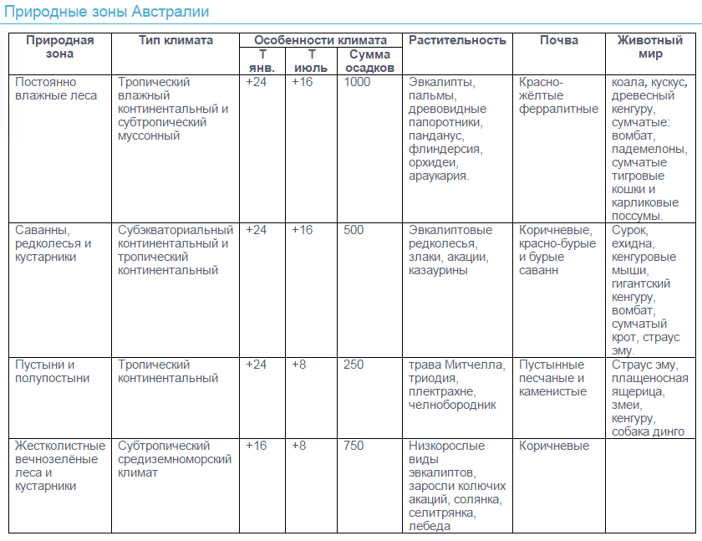

Составление сравнительной таблицы с использованием сервиса Google-документы «Природные зоны Австралии и Африки».
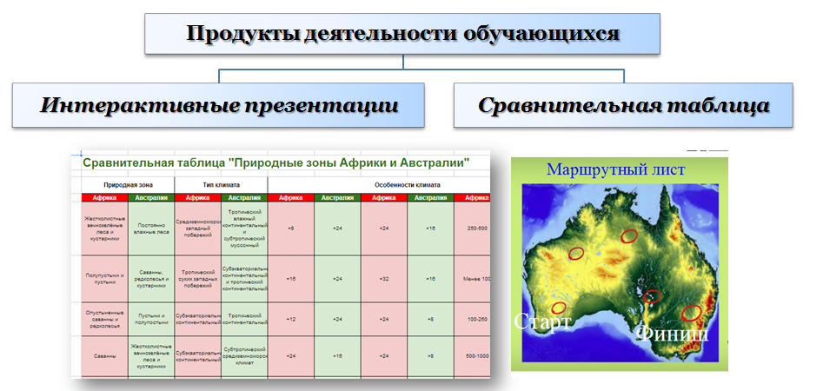

5.Домашнее задание: опережающее задание подготовить сообщение на тему: «Быт и нравы австралийских аборигенов».

